Základní škola, Miroslav, okres Znojmo, příspěvková organizace
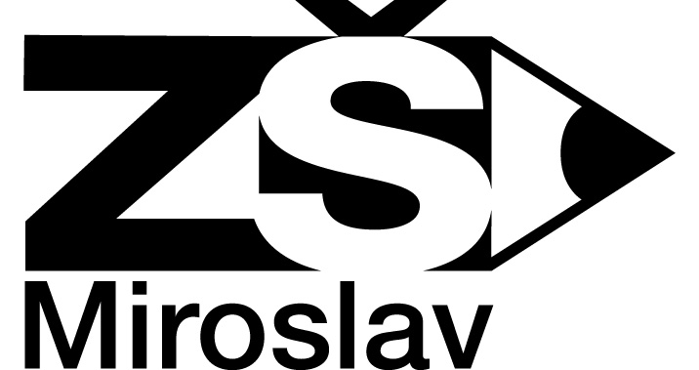
Třináctky 135/19, 671 72 Miroslav tel.: 515 333 123 E-mail: zsmiroslav@zsmiroslav.cz www.zsmiroslav.cz
Prosíme vyplnit a odevzdat do ŠD
Protokol k čipu pro účely ŠD
Jméno a příjmení žáka: …………………………………………………………….
třída: ………… oddělení ŠD: ….....…
Příjmení a jméno zákonného zástupce: ………………………………………………
matka/otec: ………………………………………………………............
Příjmení a jméno zákonného zástupce: ………………………………………………
matka/otec: ………………………………………………………............
Příjmení a jméno dalšího vyzvedávajícího: ….………………………………………
teta/strýc/babička/děda/sourozenec apod.………………………………………….
Příjmení a jméno dalšího vyzvedávajícího: ….…………………………..……….…
teta/strýc/babička/děda/sourozenec apod.………………………………………….
Objednávám ……….. kusů čipů pro vyzvedávání mého dítěte ze školní družiny.
V …………………………………………… Dne: ………..….…..………..
Podpis zákonných zástupců žáka

Základní škola, Miroslav, okres Znojmo, příspěvková organizace
Třináctky 135/19, 671 72 Miroslav tel.: 515 333 123 E-mail: zsmiroslav@zsmiroslav.cz www.zsmiroslav.cz
Předávací protokol čipu školní družiny
Zákonný zástupce žáka svým podpisem potvrzuje převzetí čipů uvedených v protokolu o čipech určených k vyzvedávání žáka ze školní družiny a monitoringu školní docházky.
Zákonný zástupce žáka svým podpisem uděluje škole souhlas s poskytnutím a zpracováním osobních údajů zákonného zástupce i žáka a to v rozsahu jméno, příjmení, třída a oddělení ŠD, které žák navštěvuje.
Souhlas s poskytnutím a zpracováním osobních údajů je udělen za účelem využívání čipového systému školní docházky /dále jen „čipový systém“/, údaje budou zpracovávány po celou dobu docházky dítěte do ŠD.
Škola je oprávněna uchovávat a zpracovat osobní údaje do konce školního roku, v jehož průběhu došlo k ukončení užívání čipového systému žákem, resp. jeho zákonným zástupcem.
Zpracování osobních údajů bude probíhat primárně v elektronické a částečně písemné formě.
Zpracovatelem bude škola a společnost NeurIT s. r. o., IČ: 28536380, se sídlem Květnového vítězství 1743/8, Praha 11 149 00, která je poskytovatelem čipového systému.
Zákonný zástupce žáka se může kdykoliv informovat o rozsahu a způsobu zpracování výše uvedených osobních údajů, stejně jako může žádat o opravu nebo odstranění nesprávných údajů.
V …………………………………………… Dne: ………………..………..
……………………………………….………………
(zákonný zástupce žáka)

